Муниципальное бюджетное образовательное учреждение
дополнительного образования
«Центр творчества Заводского района» города Кемерово

Формирование и активизация творческой деятельности учащихся в работе с аксессуарами на занятиях дефиле.
(мастер-класс)

Исполнитель: Дорофеева Валерия Николаевна,
педагог дополнительного образования
МБОУДО «Центр творчества Заводского района»
г. Кемерово

Кемерово

Содержание

Введение……………………………………………………………………….3
План-конспект занятия.…………………..…………………………………..5
Приложения……………………………………………………………………10
Литература……………………………………………………………………..14

Введение
Идея данного проекта такова: показать, как работа с аксессуарами влияет на педагогический процесс в формировании творческой деятельности.
Актуальность в настоящее время чрезвычайно остро стоит вопрос о сохранении и укреплении здоровья подрастающего поколения. Занятия по дефиле являются дополнительным резервом двигательной активности детей, разрядки умственного и психического напряжения, источником их здоровья, радости, повышения работоспособности. Искусство движения на сцене основывается на многих умениях и навыках, как общего, так и частного порядка. Одни из них способствуют развитию определённых психофизических качеств, другие оснащают практическими навыками. Отделить их друг от друга невозможно: как трудно овладеть практическими навыками, не развив в себе предварительно необходимых качеств, так и общие качества трудно развивать в отрыве от конкретных навыков.
. Мы надеемся, что данный проект позволит по-новому взглянуть на искусство дефиле и понять его ценность и важность.
Несмотря на все достоинства демонстрации в этой форме есть и свои недочеты. Демонстрация может не подходить для использования, поскольку она не подходит на одновозрастную группу детей. Учащие имеют разный уровень и базис подготовки по изучаемой теме. Демонстрация начинается с целостного восприятия. По-настоящему эффективен данный метод лишь тогда, когда дети сами изучают предметы, процессы и явления, сами выполняют нужные действия, устанавливают зависимости.
Любое мастерство – это гармоничное сочетание знаний, умений и творчества. И от мастерства педагога будет зависеть, сможет ли учащийся в ходе занятий из пассивного объекта обучения стать субъектом, творцом своей деятельности, уверенной в себе, развивающей личностью.
В процессе обучения педагог играет важную направляющую роль. На занятиях дефиле практическая часть занятия составляет 75 % от общего времени. Но именно этот фактор повышает роль педагога, так как самостоятельная практическая работа воспитанников на занятии возможно лишь тогда, когда педагогом все продумано и хорошо спланировано. В процессе выполнения практической работы у воспитанников формируются определенные творческие навыки и умения. Использование демонстрационных методов в обучении великий русский педагог К.Д. Ушинский назвал «золотым правилом дидактики». Используемые для демонстрации на занятии учебно-наглядные пособия должны, прежде всего, отвечать целям обучения. .
В заключении необходимо отметить, что при использовании демонстрации учебно-наглядных пособий необходимо учитывать сл. диагностические требования:
- Воспитанники должны знать, что им предстоит наблюдать и зачем.
- Должна быть хорошая видимость демонстрирующего объекта.
- Желательно применять на занятии сочетание различных видов наглядных пособий.
- Демонстрацию технологических процессов необходимо проводить в динамике.
Нужно отметить, что чрезмерное увлечение наглядными пособиями перегружает внимание и снижает восприятие учебного процесса.
Цель для слушателей итоговой аттестации: учитывать подготовительный комплекс приемов и методов при использовании данной формы на занятии с детьми

План-конспект занятия
Тема занятия: Работа с аксессуаром (веером).
Цель: Изучение нового материала на основе ранее изученного
Задачи:
- Научить естественно, грациозно и свободно двигаться в сценическом пространстве;
- Развить чувство ритма.
- Развить координацию движений.
- Способствовать повышению уровня внутренней культуры учащихся. Тип занятия: Изучение нового материала на основе ранее изученного
Формы организации обучения: групповая.
Вспомогательная форма обучения: домашнее задание.
Методы обучения: словесные, наглядные
Формы обучения: беседа, демонстрация, наблюдение, тренировка, самостоятельная работа.
Средства обучения:
- материалы: аксессуар (веер)
- оборудование: зал
Возраст учащихся: от 12 до 14 лет
Место данной темы в программе: данная тема является связующим звеном в комплексе занятий в разделе «Основные движения».

№  п/п | Этапы | Содержание
I. | Подготовительный блок
1. | Орг. момент | Организация начала занятий, создание психоэмоционального настроя группы детей на учебную деятельность, активация внимания детей
II. | Основной блок
2. | Сообщение темы и цели занятия | Приветствие педагога, сообщение темы и цели занятия, мотивация учебной деятельности. Вводное слово педагога. Разминка.
3 | Основная часть | Информационный рассказ  Повторение пройденного материала. Знакомство аксессуаром с (веером) (2мин)  Изучение движений с предметом (15мин)
III. | Итоговый блок
4. | Подведение итогов работы | Анализ успешности достижения цели.  Что мы с Вами на данном занятии узнали? С культурой какой страны познакомились?
7. | Домашнее задание | Детям предлагается самостоятельно на основе изученного материала придумать что-то новое. Например: придумать свою комбинацию, объединившись в группы .

Ход занятия

I. Вводная часть
Педагог: Добрый день, дорогие друзья!
Вы, наверняка, знаете, что 2014 год объявлен годом Культуры в России, и я предлагаю Вам совершить виртуальный вояж в страну, которая славиться корридой, фламенко, сиестой и Дон Кихотом. Давайте окунемся в темпераментный и страстный мир Испании. Я приглашаю вас в наш самолет, который совершит рейс: Кемерово - Мадрид.

Разминка:

- Присаживаемся в уютные кресла авиалайнера (выполняем приседания), повторяйте за мной!
- Посмотрите: какой прекрасный вид из иллюминатора (повороты головы).
- Наш самолет совершил посадку в аэропорту Мадрида – Барахос. Встаем со своих уютных кресел, достаем багаж (поднимаемся поочередно на полупальцы ног с одновременным поднятием рук, опускаемся поочередно на всю стопу и одновременно опускаем руки).
- А теперь попрошу пройти к трапу самолета (маршируем).

II. Основная часть

Педагог: И вот мы с вами находимся в солнечной Испании! А теперь продефилируем по старинным улочкам города и по пути вспомним, что такое – дефиле?
Учащиеся: Дефиле – это искусство красиво и грациозно двигаться.
Педагог: Верно (показывают основной шаг дефиле). Мы с вами элегантно прошлись по городу. Пока прогуливались - наступило время сиесты - это самое жаркое время дня. А чтобы нам не было очень жарко, давайте возьмем в руки веер и превратимся в темпераментных испанских девушек.

Повторение:

- ноги ставим в основное положение,
- левая рука на бедре, а правой начинаем «рисовать» в воздухе восьмерку.
- затем все повторяем с левой руки.
- «рисуем» восьмерку двумя руками одновременно.
- соединяем все эти движения с веером
Педагог: Молодцы! Друзья, оказывается, что сегодня в Мадриде фиеста! Кто знает, что такое – фиеста?
Учащиеся: Фиеста - это праздник, народные гуляния, с танцами и маскарадами.
Педагог: Чтобы попасть на этот праздник, нам нужно подготовиться.
Вспоминаем основные позы и движения дефиле.

/ Учащиеся показывают позировки и движения дефиле /

Педагог: Давайте попробуем выполнить все позы и движения с веером. Сначала работаем с правой руки, затем с левой, а затем двумя руками одновременно.

/Изучение движений с аксессуаром/

1. «Откачка»:

- И.П.: правая нога впереди не много выворотно, колено свободно, центр тяжести на левой ноге, корпус слегка откинут назад, рука с веером в 1й позиции, левая рука на бедре.

- На счет «раз- два» выполняем «откачку» вправо, правая рука с веером отводиться во 2ю позицию. На счет «три-четыре» возвращаемся в и.п.

- То же самое повторяем в левую сторону.

- А сейчас соеденям позы с дефиле: и.п., четыре шага вперед, «откачка» вправо. Комбинацию повторяем 3-4 раза с правой ноги, а затем с левой.

2. «Откачка» с разворотом:

- И.П. то же.

- На счет «раз» - шаг правой ногой вправо, на счет - «два» одновременный разворот вправо, «откачка» левым бедром, правая рука отводиться во 2ю позицию.

- На счет - «три» шаг правой ногой вправо, на счет - «четыре» возвращаемся в И.П.

- То же самое повторяем в левую сторону.

- Соединяем позы с дефиле.

Педагог: Мы с вами успешно выступили на празднике и возвращаемся домой. Прошу всех пройти на борт самолета, но непросто пройти, а продефилировать с аксессуаром.

III. Заключительная часть

Педагог: Наш самолет совершил посадку в аэропорту города Кемерово. Скажите, друзья, что нового вы узнали из нашего путешествия?

Учащиеся: Мы познакомились с испанским веером и научились с ним работать.

Педагог: Молодцы! Я предлагаю Вам дома повторять все позы перед зеркалом для того, чтобы выработать правильную и красивую осанку.

Вы сегодня очень хорошо потрудились! Давайте себя искупаем себя в овациях! (аплодисменты). Наше занятие подошло к концу. До новых встреч!

Приложение № 1

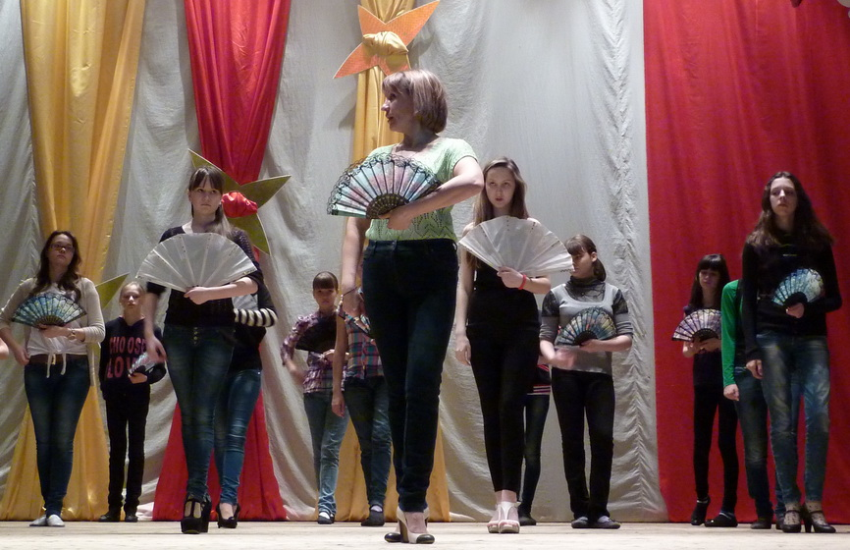

Приложение № 2

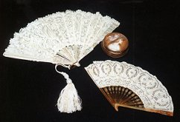

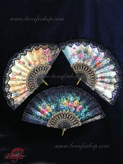
Приложение № 3

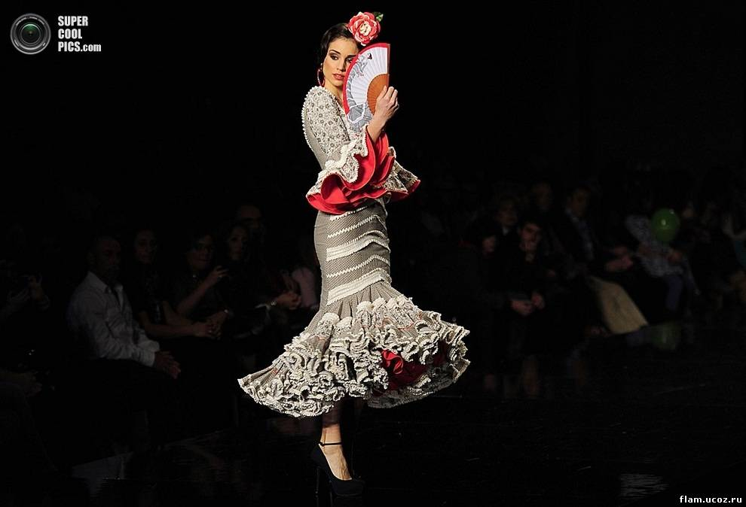
Приложение № 4

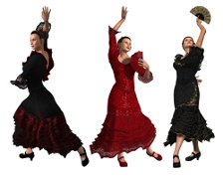

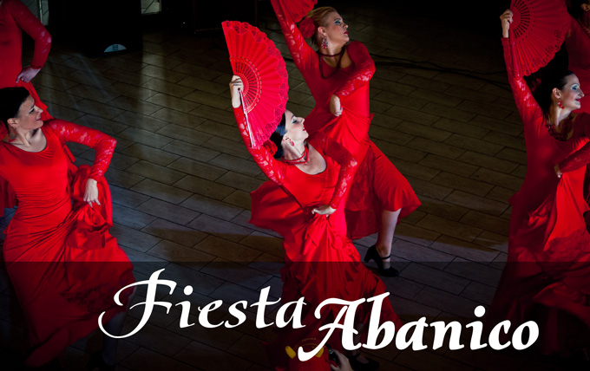

Список используемой литературы:
- Бочкарёва Н. «Ритмика и хореография».Учебно- методический комплекс для хореографических школ, гимназий,ДМШ, школ искусств. Кемерово 2000г.

- Васильева Т.И. Балетная осанка: Метод.пособие.- М.:Высшая школа изящных искусств Лтд.,1993г.- с.48

- Неугасова Т.Н.:Методическая разработка по изучению курса «Методика преподавания историко-бытового танца в самодеятельном хореографическом кллективе».Ленинград,1989.-35с.

- Уте сен-Жан, Шпахтгольц Барбара.:Здоровый позвоночник за пять минут в день/Пер.с нем.-М.: Мой Мир ГмбХ и Ко.КГ,2005.-120с.:ил.

